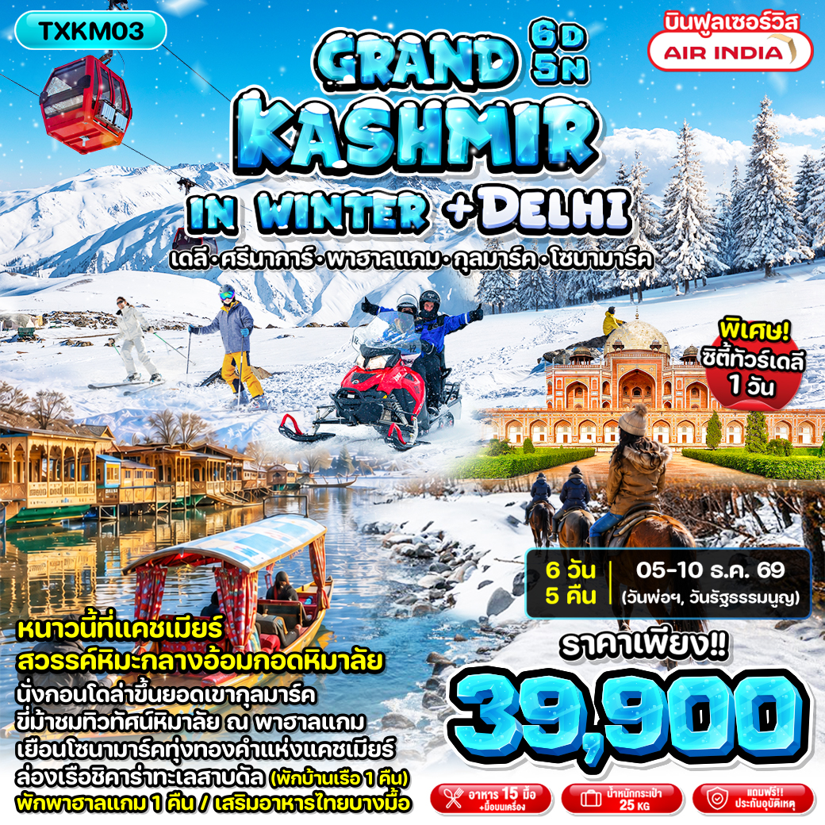

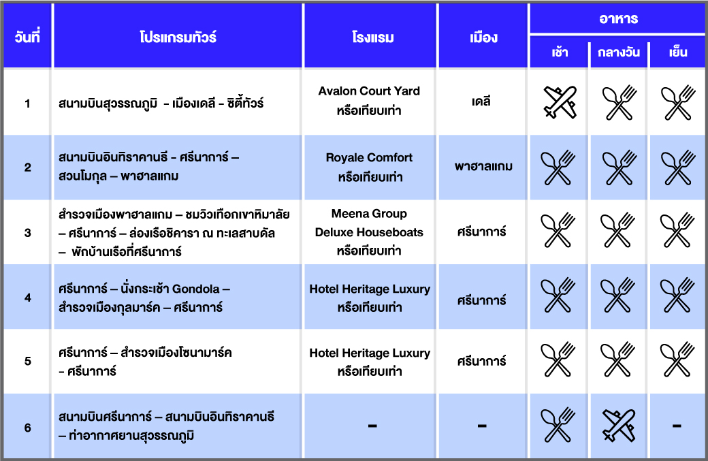

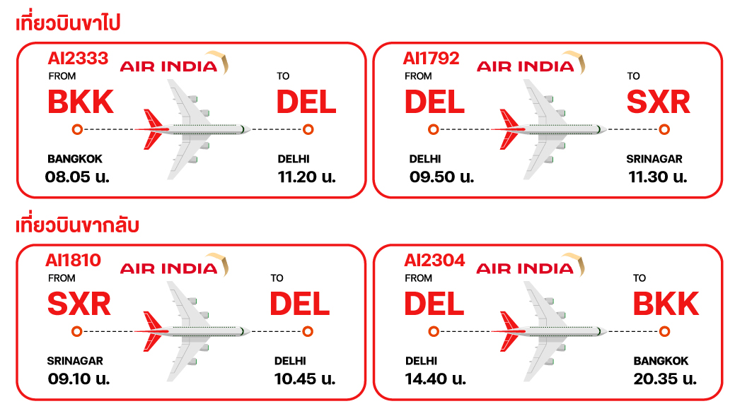

วันที่ 1 สนามบินสุวรรณภูมิ – เมืองเดลี – ซิตี้ทัวร์ (-/L/D) (-/-/-)

05.00 น. คณะพร้อมกัน ณ ท่าอากาศยานสุวรรณภูมิ อาคารผู้โดยสารขาออก เคาท์เตอร์ สายการบิน Air India โดยมีเจ้าหน้าที่ของบริษัทคอยให้การต้อนรับ
08.05 น. ออกเดินทางสู่สนามบินอินทิราคานธี (เมืองเดลี) ประเทศอินเดีย โดยสายการบิน Air India เที่ยวบินที่ AI 2333 (มีอาหารบริการบนเครื่องบิน)
11.20 น. เดินทางถึงสนามบินอินทิราคานธี (เมืองเดลี) ประเทศอินเดีย หลังผ่านพิธีการตรวจคน
เข้าเมืองและตรวจสัมภาระเรียบร้อยแล้ว พาทุกท่านไปชม สุสานของฮูมายุน
(Humayun’s Tomb) สุสานอันยิ่งใหญ่ของจักรพรรดิฮูมายุน แห่งราชวงศ์โมกุล สร้างขึ้นในปี ค.ศ. 1570 โดยพระมเหสี Bega Begum เพื่อเป็นอนุสรณ์แห่งความรัก ออกแบบโดยสถาปนิกชาวเปอร์เซีย ถือเป็น "ต้นแบบของทัชมาฮาล" ที่ยิ่งใหญ่และงดงามที่สุด ด้วยโดมหินอ่อนสีขาวขนาดใหญ่ สวนแบบ Charbagh หรือสวนสวรรค์สี่ส่วน และความสมมาตรอันสมบูรณ์แบบ ทุกท่านจะได้เพลิดเพลินไปกับบรรยากาศอันสงบ ร่มรื่น และยิ่งใหญ่
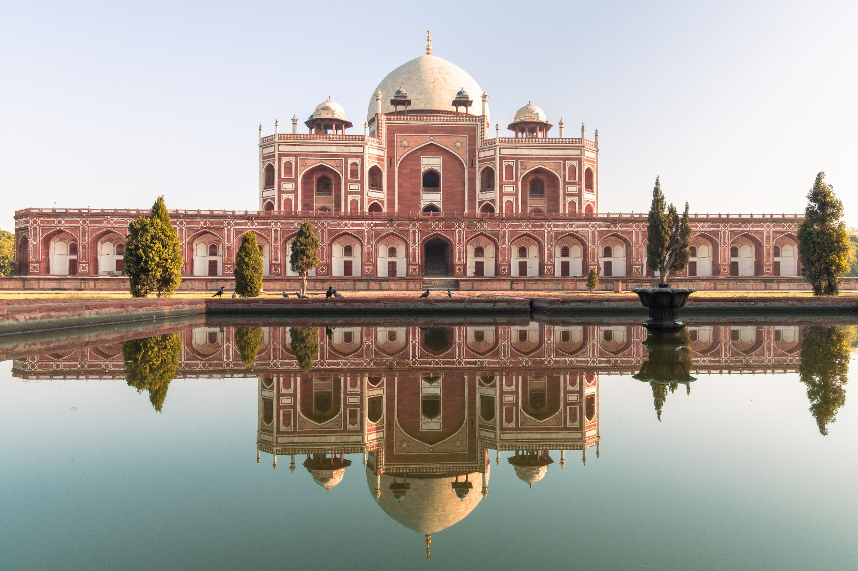

กลางวัน บริการอาหารกลางวัน ณ ร้านอาหารท้องถิ่น
จากนั้นนำทุกท่านไปยัง วัดลักษมีนารายณ์ (Laxmi Narayan Temple) หรือที่รู้จักกันในนาม Birla Mandir มหาเทวสถานอันเป็นเอกลักษณ์โดดเด่นด้วยสถาปัตยกรรมหินทรายสีแดงขลิบทองอร่าม สลักเสลาด้วยช่างฝีมือชั้นครูอย่างวิจิตรบรรจง อัครสถานแห่งศรัทธาแห่งนี้ถูกสร้างขึ้นโดยตระกูลมหาเศรษฐีเก่าแก่ระดับพันล้านของอินเดีย และได้รับเกียรติเปิดโดยมหาตมา คานธี นำท่านก้าวเข้าสู่ห้วงเวลาอันเงียบสงบเป็นส่วนตัว ผ่อนคลายจิตใจไปกับความร่มรื่นของสวนสวรรค์และถ้ำจำลองภายในเทวสถาน
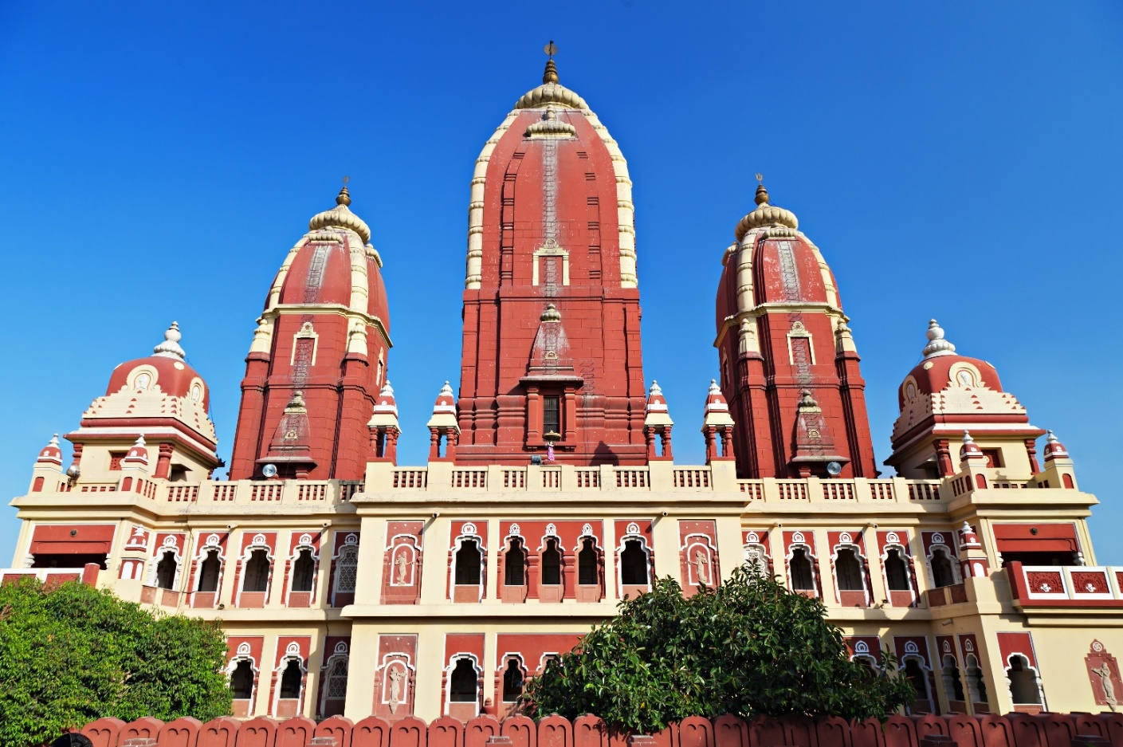

เมื่อได้เวลาอันสมควรนำทุกท่านผ่านชม ทำเนียบประธานาธิบดี กลุ่มอาคารรัฐสภาอินเดียและปิดท้ายด้วยประตูเมืองอินเดีย (Indian Gate) จากนั้นมุ่งหน้าสู่ "ถนนจันปัธ" (Janpath Road) หรือที่รู้จักกันดีในนาม "เส้นทางแห่งประชาชน" หนึ่งในถนนสายประวัติศาสตร์และย่านการค้าใจกลางนิวเดลี นำท่านสัมผัสสีสันอันคึกคัก ณ ตลาดจันปัธ (Janpath Market) ตลาดนัดกลางแจ้งระดับตำนานที่เป็นจุดหมายปลายทางยอดนิยมของนักท่องเที่ยวจากทั่วโลก ที่นี่คือสวรรค์ของนักช้อปและศูนย์รวมงานหัตถกรรมพื้นเมืองอันล้ำค่า ท่านจะได้ตื่นตาตื่นใจไปกับสินค้าหลากชนิด ไม่ว่าจะเป็นผ้าปักสไตล์ราชสถานอันประณีต เสื้อผ้าแฟชั่นแนวโบฮีเมียน เครื่องเงินทำมือ เครื่องประดับหินสี ของตกแต่งบ้านสไตล์วินเทจ และของที่ระลึกอันเป็นเอกลักษณ์ของอินเดีย อิสระให้ท่านได้ช้อปปิ้ง เมื่อได้เวลาอันสมควรนำทุกท่านกลับสู่ที่พัก

ช่วงค่ำ บริการอาหารค่ำ ณ ร้านอาหารท้องถิ่น
ที่พัก Avalon Court Yard หรือเทียบเท่า
วันที่ 2 สนามบินอินทิราคานธี – ศรีนาการ์ – สวนโมกุล – พาฮาลแกม (-/L/D)

ช่วงเช้า บริการอาหารเช้า ณ โรงแรม
07.35 น. ออกเดินทางต่อสู่สนามบินศรีนาการ์ (Sheikh Ul Alam International Airport) โดยสายการบิน Air India เที่ยวบินที่ AI 1792
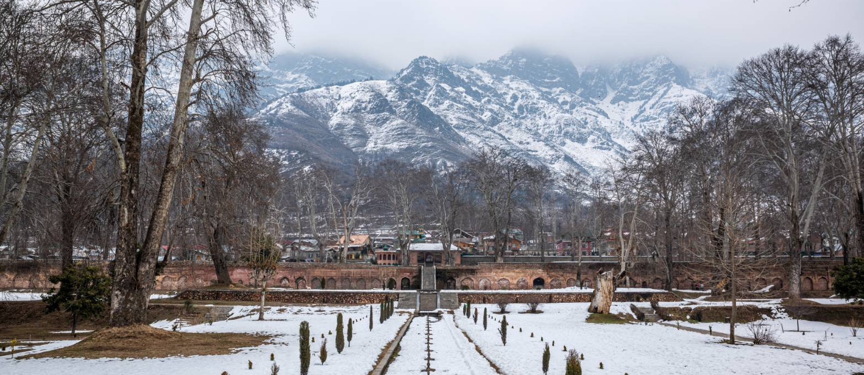
09.10 น. เดินทางถึงสนามบินศรีนาการ์ (Sheikh Ul Alam International Airport) หลังผ่านพิธีการตรวจคนเข้าเมืองและตรวจสัมภาระเรียบร้อยแล้ว พาทุกท่านไปยังสวนโมกุล (Mughal garden) สวนสวรรค์แห่งดอกไม้ในช่วงฤดูหนาวภายในประกอบด้วย สระน้ำ ลำธาร และสวนที่มีการประดับตกแต่งในสไตล์สวนเปอร์เซีย สวนชาลิมาร์ (Shalimar Bagh) สวนดอกไม้ที่สร้างขึ้นสมัยราชวงศ์โมกุล ซึ่งได้ก่อสร้างโดยจักรพรรดิจาฮันรีร์เพื่อภรรยาและเป็นที่เสด็จประทับในช่วงฤดูร้อนและ สวนนิชัต (Nishat Bagh) สวนแบบขั้นบันไดของราชวงศ์โมกุล **ทั้งนี้การบานของดอกไม้ขึ้นอยู่กับสภาพอากาศ ณ แต่ละช่วงเวลา

กลางวัน รับประทานอาหารกลางวัน ณ ร้านอาหารท้องถิ่น
เมื่อได้เวลาอันสมควร นำท่านเดินทางสู่ เมืองพาฮาลแกม (Pahalgam) ซึ่งได้รับการขนานนามอีกชื่อหนึ่งว่าหุบเขาคนเลี้ยงแกะ ระหว่างทางชมวิวความงดงามของเทือกเขาหิมาลัยและแม่น้ำลิดเดอร์ ผ่านวัดมาร์ทาน หนึ่งในวัดฮินดูเก่าแก่ในอินเดียที่นับถือ
สุริยเทพ และวัดอวันติโพราซึ่งได้รับการตั้งชื่อตามกษัตริย์ Avantivarman แห่งแคชเมียร์
ชมทุ่งหญ้าฝรั่นแห่งแคชเมียร์ที่เฉิดฉายความสดใสของดอกสีม่วงตัดกับทุ่งหญ้าสีเขียว
เมื่อเดินทางถึงเมืองพาฮาลแกมนำทุกท่านเข้าเช็คอิน ณ โรงแรม และพักค้างคืนในเมืองพาฮาลแกม
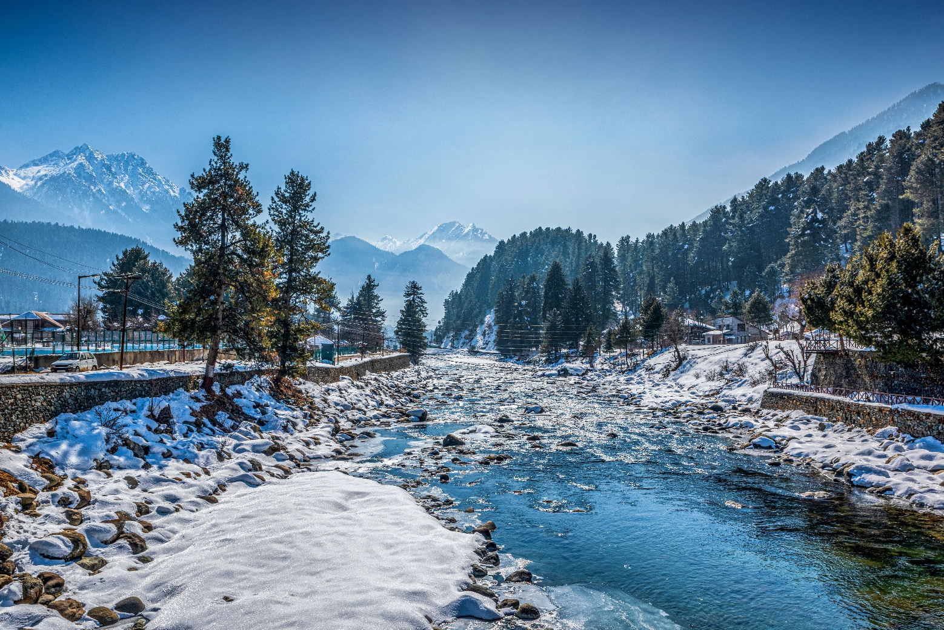

ช่วงค่ำ บริการอาหารค่ำ ณ โรงแรม
ที่พัก Royale Comfort หรือเทียบเท่า
วันที่ 3 สำรวจเมืองพาฮาลแกม – ชมวิวเทือกเขาหิมาลัย – ศรีนาการ์ – ล่องเรือ
ชิคารา ณ ทะเลสาบดัล – พักบ้านเรือที่ศรีนาการ์ (B/L/D)

ช่วงเช้า บริการอาหารเช้า ณ โรงแรม
พาท่านชมวิวเมืองพาฮาลแกม อีกทั้งท่านยังได้มีโอกาสทำกิจกรรมขี่ม้าชมธรรมชาติ
อันสวยงาม (ไม่รวมค่ากิจกรรม) ตลอดสองข้างทาง ท่านจะได้เห็นความงดงามของทิวทัศน์เทือกเขาหิมาลัย ที่โอบล้อมธรรมชาติรอบตัวราวกับอยู่ในอ้อมกอดของเทือกเขาหิมาลัย
กลางวัน รับประทานอาหารกลางวัน ณ ร้านอาหารท้องถิ่น

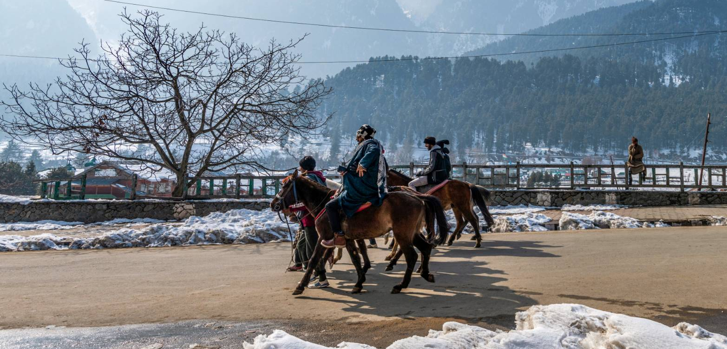

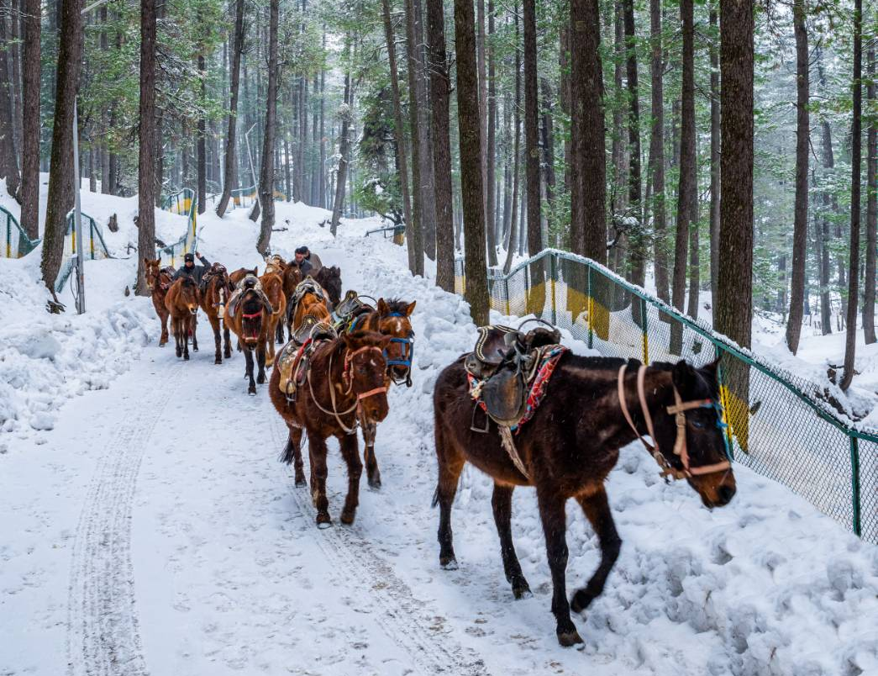
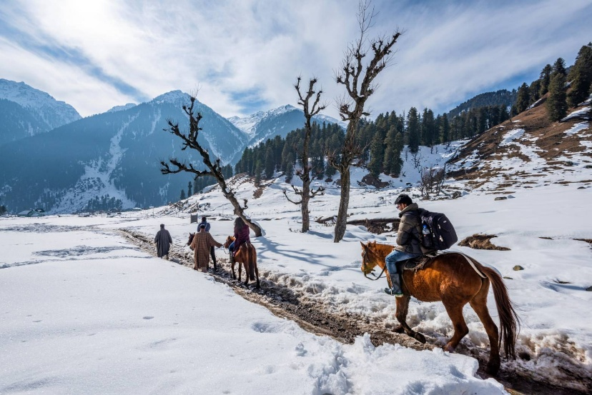

จากนั้นพาทุกท่านเดินทางสู่เมืองศรีนาการ์ เมื่อเดินทางถึงพาท่านล่องเรือ Shikara ที่ ทะเลสาบดัล (Dal Lake) ทะเลสาบที่ถือว่าใหญ่ที่สุดในแคชเมียร์ เพื่อชมวิวทิวทัศน์สุด
โรแมนติกและความงามวิถีชีวิตของชาวบ้าน
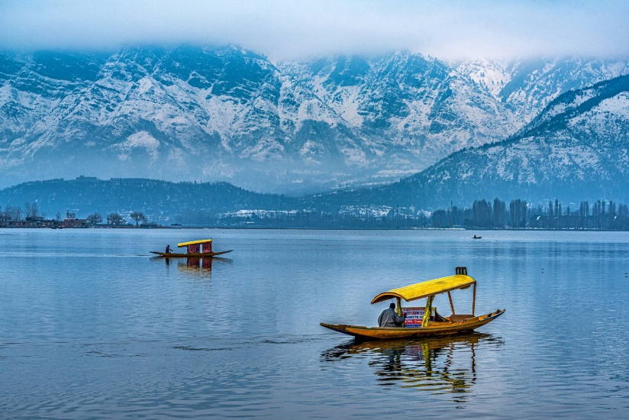
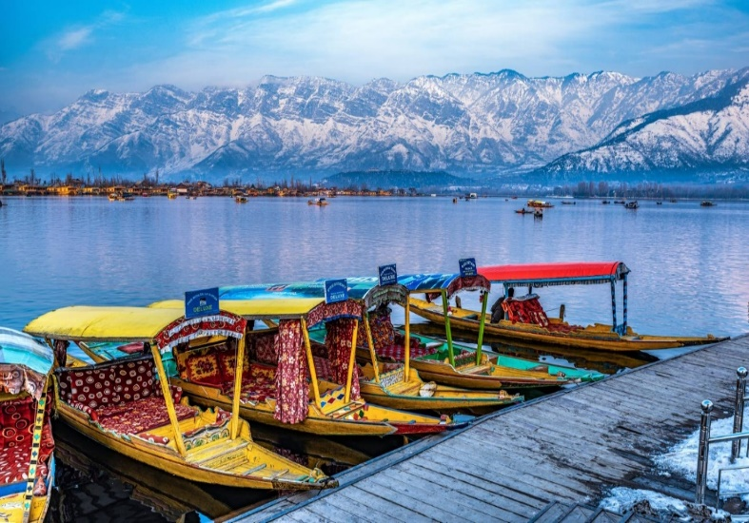
เมื่อถึงเวลาอันสมควรพาทุกท่านเช็คอินที่บ้านเรือ และพักผ่อนตามอัธยาศัย

ช่วงค่ำ บริการอาหารค่ำ ณ โรงแรม
ที่พัก Meena Group Deluxe House Boat หรือเทียบเท่า
วันที่ 4 ศรีนาการ์ – นั่งกระเช้า Gondola – สำรวจเมืองกุลมาร์ค – ศรีนาการ์
(B/L/D)

ช่วงเช้า บริการอาหารเช้า ณ ที่พัก
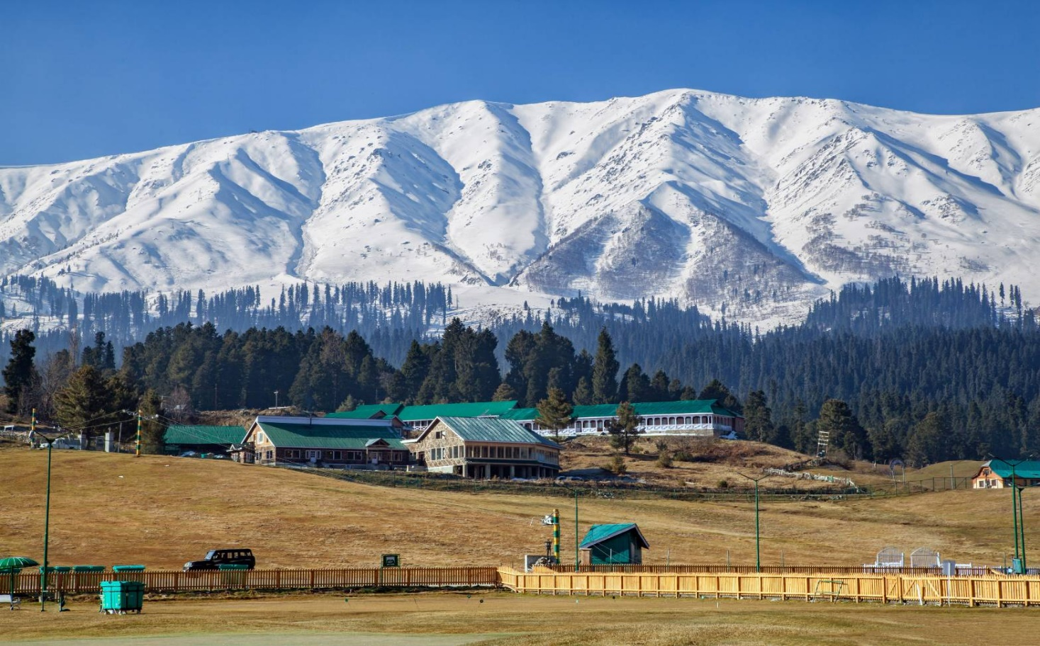
จากนั้นนำทุกท่านมุ่งหน้าสู่เมืองกุลมาร์ค (Gulmarg) อยู่ห่างจากเมืองศรีนาการ์ประมาณ 58 กิโลเมตร

กลางวัน รับประทานอาหารกลางวัน ณ ร้านอาหารท้องถิ่น
เมืองกุลมาร์ค เป็นสถานที่ท่องเที่ยวที่ได้รับความนิยมจากนักท่องเที่ยวทั่วโลกจำนวนมาก มัดใจทุกคนด้วยความสวยงามทางธรรมชาติในทุกฤดูกาล โดยในฤดูร้อนจะเต็มไปด้วยทุ่งดอกไม้ ทุ่งหญ้า ป่าสน และวิวทิวทัศน์อันสวยงาม ส่วนบนยอดเขาก็จะมีหิมะปกคลุม ส่วนในฤดูหนาวที่กุลมาร์คจะเห็นภาพนักท่องเที่ยวเล่นสกีกันอย่างหนาแน่นบริเวณสกีรีสอร์ท ที่นี่ ทุกท่านจะได้เพลิดเพลินไปกับการนั่งกระเช้า Gondola Ride ขึ้นสู่ยอดเขาเฟส 1 อิสระให้ท่านได้ทำกิจกรรมขี่ snowmobile นั่ง sled ลากเลื่อน และสกี (ไม่รวมค่ากิจกรรม) เมื่อถึงเวลาอันสมควรพาทุกท่านสำรวจความสวยงามของเมือง Gulmarg

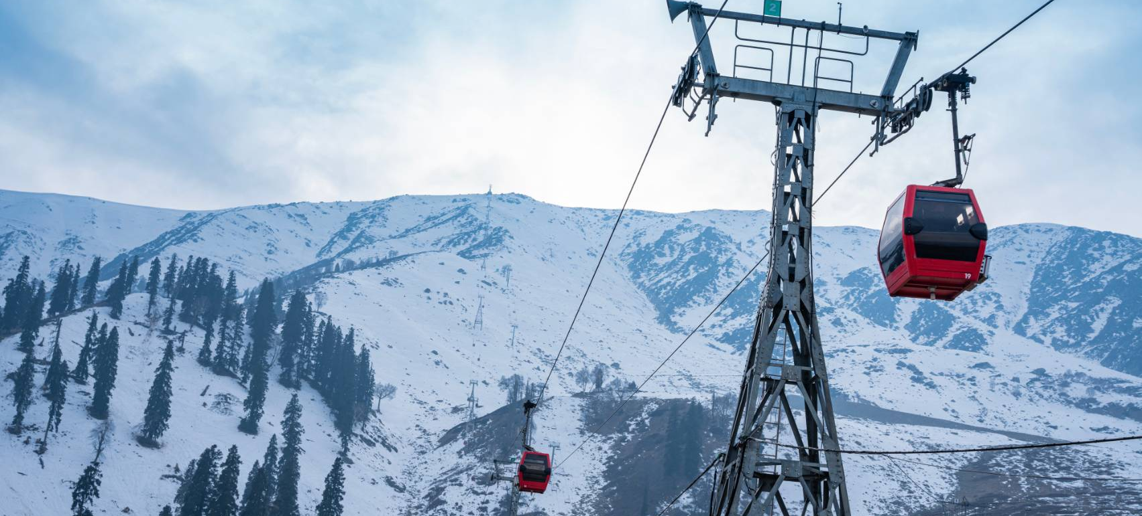

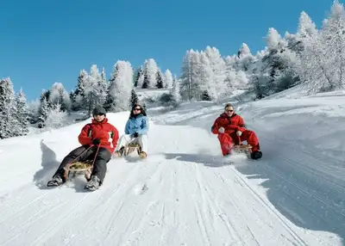
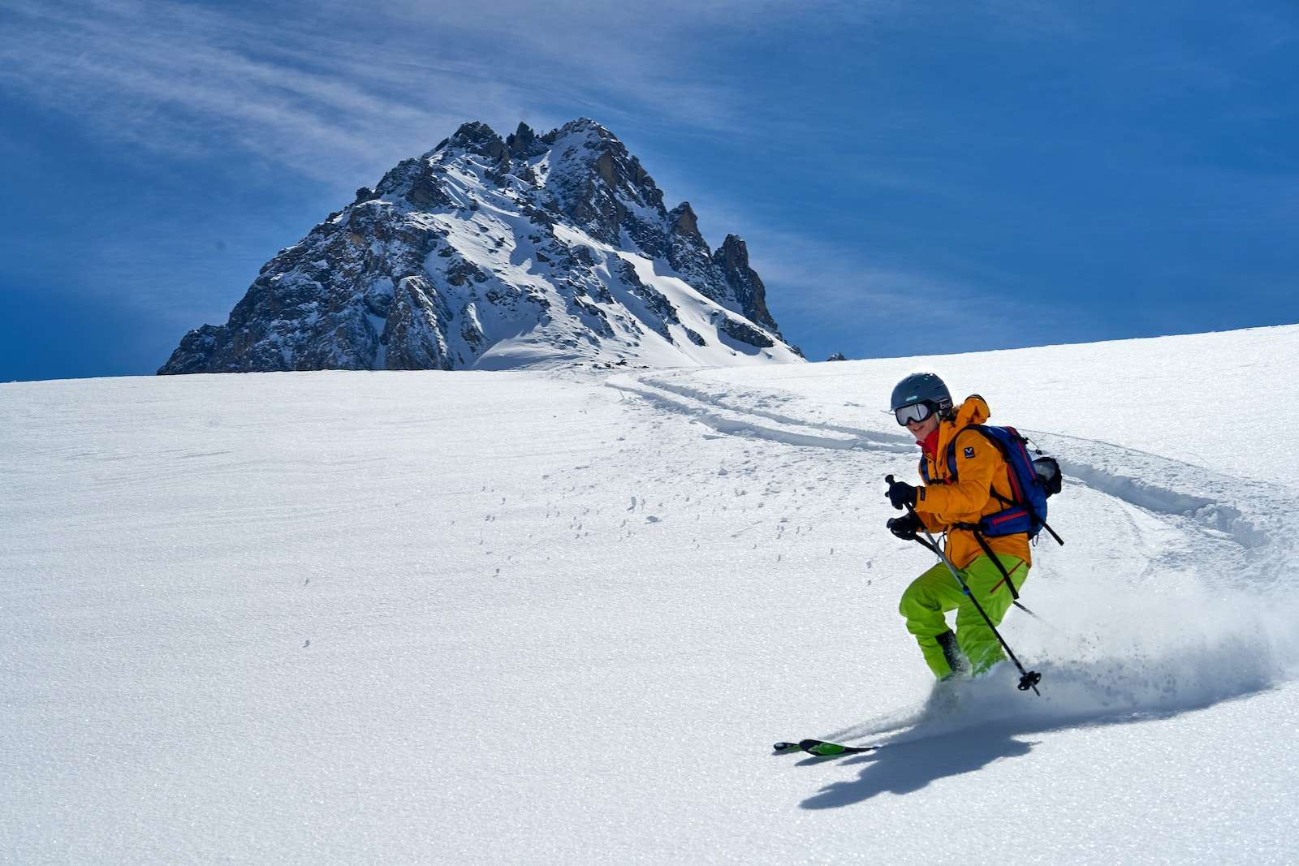

จากนั้นเดินทางกลับศรีนาการ์ นำท่านเข้าเช็คอินที่โรงแรม และพักค้างคืนในเมืองศรีนาการ์
ช่วงค่ำ บริการอาหารค่ำ ณ โรงแรม
ที่พัก Heritage Luxury หรือเทียบเท่า
วันที่ 5 ศรีนาการ์ – สำรวจเมืองโซนามาร์ค – ศรีนาการ์ (B/L/D)

ช่วงเช้า บริการอาหารเช้า ณ โรงแรม
วันนี้พาทุกท่านมุ่งหน้าสู่ เมืองโซนามาร์ค (Sonamarg) สำรวจทุ่งทองคำแห่งแคชเมียร์
ที่ตั้งอยู่บริเวณเส้นทางระหว่าง ศรีนาการ์ และ เลห์ ซึ่งเป็นเส้นทางที่มีความสวยงามที่สุด
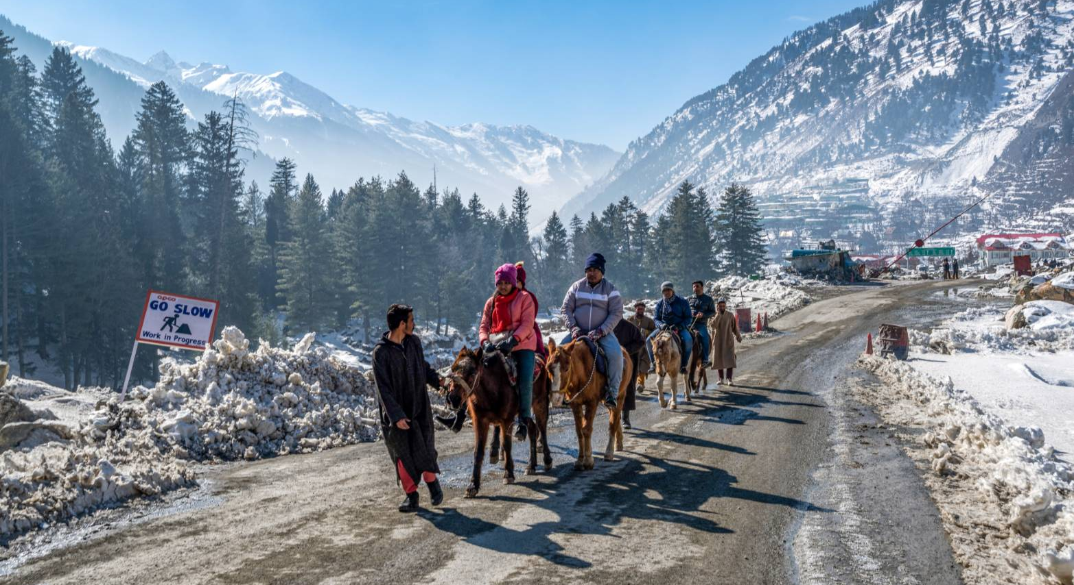
ด้วยความงามของเทือกเขาหิมะที่สะท้อนแสงแดดเป็นประกายสีทอง ฉากหลังคือเทือกเขาหิมาลัยสุดอลังการราวกับภาพวาด มีธารน้ำแข็งสีขาวปกคลุม และแม่น้ำไหลผ่านหุบเขา

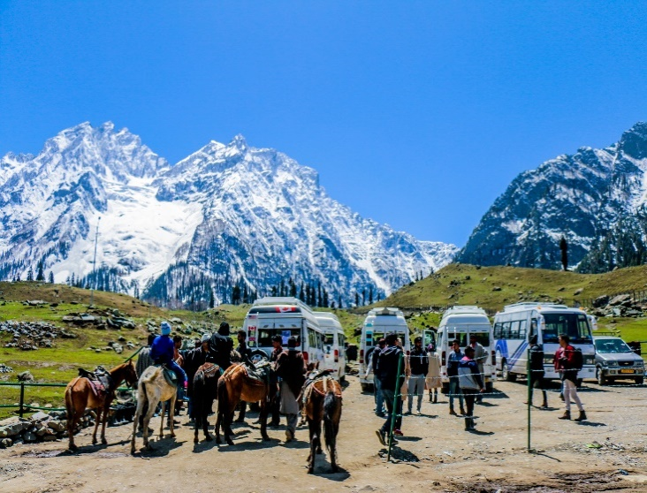
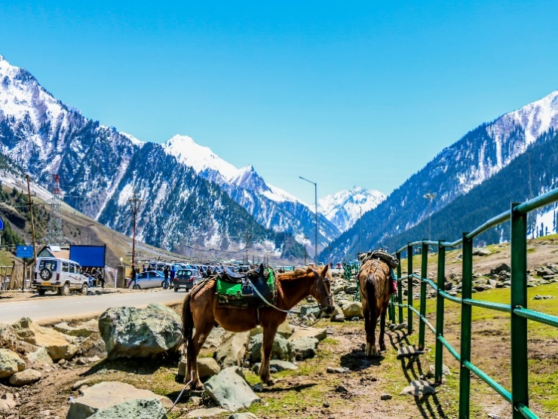

กลางวัน รับประทานอาหารกลางวัน ณ ร้านอาหารท้องถิ่น
หลังจากนั้นพาทุกท่านเดินทางกลับสู่ เมืองศรีนาการ์ ให้ทุกท่านได้พักผ่อนตามอัธยาศัย
ช่วงค่ำ บริการอาหารค่ำ ณ โรงแรม
ที่พัก Heritage Luxury หรือเทียบเท่า

วันที่ 6 สนามบินศรีนาการ์ – สนามบินอินทิราคานธี – ท่าอากาศยานสุวรรณภูมิ (B/-/-)

ช่วงเช้า บริการอาหารเช้าแบบ Box Set
หลังจากรับประทานอาหารเช้า เช็คเอาท์ออกจากโรงแรม และเดินทางไปยังสนามบิน
ศรีนาการ์ (Sheikh Ul Alam International Airport) เพื่อเดินทางต่อไปยังสนามบินอินทิราคานธี (เมืองเดลี)
09.10 น. ออกเดินทางสู่สนามบินอินทิราคานธี (เมืองเดลี) อินเดีย โดยเที่ยวบินที่ AI 1810
10.45 น. เดินทางถึงสนามบินอินทิราคานธี (เมืองเดลี) อินเดีย เพื่อแวะเปลี่ยนเครื่อง
14.40 น. ออกเดินสู่ท่าอากาศยานสุวรรณภูมิ โดยเที่ยวบิน AI2304 (มีอาหารบริการบนเครื่องบิน)
20.35 น. เดินทางถึงท่าอากาศยานสุวรรณภูมิโดยสวัสดิภาพ

หมายเลขเที่ยวบิน | เวลาออกเดินทาง | เวลาเดินทางถึง | ระยะเวลาเดินทางโดยประมาณ
ขาไป  AI 2333  BKK - DEL | 08.05 น. | 11.20 น. | 4 ชั่วโมง 45 นาที
AI 1792  DEL - SXR | 09.50 น. | 11.30 น. | 1 ชั่วโมง 40 นาที
ขากลับ  AI 1810  SXR - DEL | 09.10 น. | 10.45 น. | 1 ชั่วโมง 35 นาที
AI 2304  DEL - BKK | 14.40 น. | 20.35 น. | 4 ชั่วโมง 25 นาที
ตารางเที่ยวบิน

วันเดินทางและอัตราค่าบริการ
วันเดินทาง | ราคาทัวร์ / ท่าน  พักห้องละ 2-3 ท่าน | ราคาพักเดี่ยว (ชำระเพิ่ม)
5 - 10 ธันวาคม 2569 | 39,900 บาท | 6,900 บาท

ยังไม่รวมค่าทิปคนขับรถ ไกด์ท้องถิ่น และหัวหน้าทัวร์ 1,500 บาท/ท่าน

อัตราบริการนี้รวม :
- ค่าโดยสารเครื่องบินไป-กลับ ที่ระบุวันเดินทางไปกลับพร้อมคณะ พร้อมค่าภาษีน้ำมันเชื้อเพลิงและภาษีสนามบินทุกแห่งตามรายการทัวร์ข้างต้น
- ที่พัก 5 คืน พักห้องละ 2-3 ท่าน
- มื้ออาหารตามที่ระบุในโปรแกรม
- หัวหน้าทัวร์คนไทยคอยอำนวยความสะดวก 1 ท่าน / ไกด์ท้องถิ่นสื่อสารภาษาอังกฤษ 1 ท่าน
- รถรับ-ส่งสนามบินและโรงแรมที่พัก ทั้งขาไปและขากลับ และตามสถานที่ท่องเที่ยวที่ระบุ
- รถโดยสารที่มีสมรรถภาพที่ดีเยี่ยมและปลอดภัย พร้อมคนขับรถมืออาชืพตลอดการเดินทาง
(รถ Tempo 2 คันที่แคชเมียร์)
- ค่าเข้าสถานที่ตามรายการทัวร์
- ค่าขึ้นกระเช้า (Gondola) Phase 1
- ค่าล่องเรือ Shikara ที่ทะเลสาบดัล
- น้ำดื่ม 2 ขวด/วัน/คน
- ค่าประกันภัยอุบัติเหตุระหว่างเดินทาง 1,000,000 บาท ตามเงื่อนไขกรมธรรม์
อัตราบริการนี้ไม่รวม :
- ค่าลงทะเบียนวีซ่าเข้าประเทศอินเดียสำหรับผู้ถือหนังสือเดินทางประเทศไทย 300 บาท (ในกรณีที่ทางสถานทูตอินเดียยกเลิกการงดเว้นค่าธรรมเนียมวีซ่า จะมีการเรียกเก็บค่าธรรมเนียมวีซ่าเข้าประเทศอินเดียสำหรับผู้ถือหนังสือเดินทางประเทศไทย 1,500 บาท)
- ค่าน้ำหนักกระเป๋าเดินทางในกรณีที่เกินกว่าที่สายการบินกำหนด ฉะนั้นกระเป๋าจะต้องไม่เกินเกณฑ์ที่กำหนด ดังนี้
  - กระเป๋าโหลดใต้เครื่องบินจำนวนไม่เกินท่านละ 1 ใบ ใบละไม่เกิน 25 กิโลกรัม
  - กระเป๋าถือขึ้นเครื่องจำนวน 1 ใบ ไม่เกินใบละ 7 กิโลกรัม
- ค่าธรรมเนียมหนังสือเดินทาง และค่าใช้จ่ายส่วนตัว อาทิ ค่าโทรศัพท์ ค่าซักรีด ค่าเครื่องดื่มในห้องพัก และค่าอาหารที่สั่งมาทานในห้องพัก ค่าอาหารและเครื่องดื่มพิเศษอื่นๆ นอกเหนือจากรายการ
- ค่าทิปคนขับรถ ไกด์ท้องถิ่น และหัวหน้าทัวร์ 1,500 บาท
- ค่ากิจกรรมต่างๆ รวมถึงการเดินทางที่นอกเหนือจากโปรแกรมข้างต้น
- ค่าขี่ม้า เริ่มต้น 1,000 รูปี (ขึ้นอยู่กับหน้างาน)
- ค่าเครื่องดื่มที่เป็นแอลกอฮอล์ ค่ามินิบาร์ และค่าเครื่องดื่มสำหรับมื้อเย็น
- ค่าใช้จ่ายที่เกิดจากเหตุสุดวิสัยต่าง ๆ เช่น ภัยธรรมชาติ ความผิดพลาดของสายการบิน ค่าเสียหายที่เกิดจากการถูกขโมยและสูญหาย
การจองหรือสำรองที่นั่ง และ การยกเลิก:
- กรุณาจองล่วงหน้าอย่างน้อย 30 วันก่อนการเดินทาง และ กรุณาชำระมัดจำ 20,000 บาท (ที่นั่งจะยืนยันเมื่อได้รับเงินมัดจำแล้วเท่านั้น) พร้อมส่งหน้าพาสปอร์ต
- หากไม่ชำระส่วนที่เหลือก่อนวันเดินทางตามที่กำหนด ที่พักและกิจกรรมที่ได้ทำการจองอาจถูกยกเลิกได้
- กรณียกเลิกก่อนการเดินทาง 30 วันขึ้นไป คืนเงินค่าทัวร์เต็มจำนวนโดยหักค่าใช้จ่ายที่เกิดขึ้นจริง
- กรณียกเลิกก่อนเดินทาง 15-29 วัน คืนเงินค่าทัวร์ 50 % โดยหักกับค่าใช้จ่ายที่เกิดขึ้นจริง
- กรณียกเลิกก่อนเดินทาง 0-14 วัน ไม่คืนเงินทุกกรณี

เงื่อนไขการเดินทาง (กรุณาอ่านก่อนจอง) :
- กรณีลูกค้ามีการเปลี่ยนหนังสือเดินทางเล่มใหม่ ไม่ว่าด้วยเหตุผลใดก็ตาม หลังจากที่เคยส่งเล่มเดิมให้ทางบริษัทฯ แล้ว กรุณาแจ้งให้ทราบโดยทันที มิฉะนั้นอาจส่งผลกระทบต่อการเดินทางของท่านได้

- โปรแกรมสามารถเปลี่ยนแปลงตามความเหมาะสมซึ่งอาจมีผลจากสภาพอากาศ เหตุทางธรรมชาติ หรือสถานการณ์ที่มีผลต่อความปลอดภัยท่าน ซึ่งเป็นสิ่งสำคัญในการเดินทาง จะขอสงวนสิทธิ์ในการปรับแผนการเดินทางใหม่ให้เหมาะสมกับเหตุการณ์ที่เกิดขึ้นและใกล้เคียงกับแผนเดิมที่ได้วางไว้อย่างใกล้เคียงที่สุด

- ผลประโยชน์และความปลอดภัยของท่านเป็นสิ่งที่เราคำนึงเสมอ ดังนั้น หากการเดินทางสู่สถานที่ท่องเที่ยวบางแห่งไม่สามารถทำได้ ทางหัวหน้าทัวร์และไกด์ท้องถิ่นจะทำการปรับแผนการเดินใหม่ โดยจะแจ้งให้ลูกทัวร์ทราบทุกครั้ง ทั้งนี้อาจมีการชำระค่าเดินทางเพิ่มเติมหากเดินทางออกไปพื้นที่ที่ห่างไกลขึ้น

- ทางบริษัทฯขอสงวนสิทธิ์ในการไม่รับผิดชอบต่อค่าใช้จ่ายใด ๆ ที่เกิดขึ้นจากเหตุสุดวิสัย เช่น การยกเลิกหรือล่าช้าของเที่ยวบิน การถูกปฏิเสธการเข้าเมือง สภาพอากาศไม่เอื้ออำนวย ภัยธรรมชาติ การจลาจล และอุบัติเหตุต่าง ๆ ที่สามารถเกิดขึ้นได้ รวมถึงเหตุการณ์ทางการเมืองทั้งในและต่างประเทศ และเหตุการณ์อื่น ๆ ที่อยู่นอกเหนือการรับผิดชอบของบริษัทฯ

แบบฟอร์มประกอบการยื่นวีซ่าอินเดีย
**สำคัญ"* โปรดกรอกรายละเอียดเป็นภาษาอังกฤษให้ครบถ้วนเพื่อประโยชน์ในการอนุมัติผลวีซ่าของท่าน
1. ชื่อ / นามสกุล (นาย/นางสาว/นาง/ด.ช./ด.ญ.) …………………………………………………………………
2. วัน / เดือน / ปีเกิด ………………………………
3. หากเคยเปลี่ยนชื่อหรือสกุล
ชื่อเดิม ……………………………………………
นามสกุลเดิม ……………………………………..
4. ที่อยู่ปัจจุบัน (ที่สามารถติดต่อได้)
บ้านเลขที่ ………………… หมู่ที่ …………… ถนน ………………………… หมู้บ้าน……………………………
อำเภอ ……………………………………… จังหวัด …………………………… รหัสไปรษณีย์ ………………..
โทรศัพท์บ้าน ……………………… มือถือ …………………………………. ศาสนา ……………………..
ชื่อ – นามสกุล บิดา ………………………………………………………………
สัญชาติ …………….. จังหวัดที่เกิด ……………………….. ประเทศที่เกิด …………………………………
ชื่อ – นามสกุล มารดา ……………………………………………………………
สัญชาติ …………….. จังหวัดที่เกิด ……………………….. ประเทศที่เกิด …………………………………
รอยตำหนิบนร่างกายที่สังเกตเห็นได้ชัดเจน ……………………………………..
5. วุฒิการศึกษา
(…..) Below matriculation (กำลังศึกษาระดับต่ำกว่าปริญญาตรี)
(…..) Post Graduate (ปริญญาโทหรือปริญญาเอก)
(….) Graduate (ปริญญาตรี)
(…..) Higher secondary (มัธยมปลาย)
(…..) Illiterate (ไม่เคยรับการศึกษา)
(…..) Matriculation (กำลังศึกษาปริญญาตรี)
(…..) Na Being Minor (กำลังศึกษาระดับประถม)
(…..) Others (อื่นๆ)
(…..) Professional (สายวิชาชีพ)
7. (…..) โสด (…..) สมรส *หากสมรสกรุณากรอกข้อมูลคู่สมรสด้วยนะคะ
ชื่อ – นามสกุล คู่สมรส ………………………………………………
สัญชาติ …………………….. จังหวัดที่เกิด …………………………. ประเทศที่เกิด…………………………
8. ประเทศที่เคยเดินทางในช่วง 10 ปีที่ผ่านมา
1. ประเทศ ………………………………………
2. ประเทศ ………………………………………
3. ประเทศ ………………………………………
9. ท่านเคยเดินทางเข้าประเทศอินเดียมาก่อนหรือไม่
(…..) ไม่เคย (…..) เคย *หากเคย กรุณากรอกข้อมูลเพิ่มเติมด้วยนะคะ
ประเภทของวีซ่า (เลือกประเภทที่ทำล่าสุดเพียงข้อเดียว)
(…..) BUSINESS VISA (…..) CONFERENCE VISA (…..) DIPLOMATIC VISA
(…..) DOUBLE ENTRY (…..) EMPLOTMENT VISA (…..) ENTRY VISA
(…..) E-VISA (…..) FILM VISA (…..) INTERN VISA
(…..) JOURNALIST VISA (…..) MEDICAL ATTENDANT (…..) MEDICAL VISA
(…..) MISSIONARY VISA (…..) MOUNTAINEERING VISA (…..) OFFICIAL VISA
(…..) PILGRIMES VISA (…..) PROJECT VISA (…..) RESEARCH VISA
(…..) STUDENT VISA (…..) TOURIST VISA (…..) TRANSIT VISA
(…..) UN DIPLOMAT (…..) UN OFFICIAL (…..) VISIT VISA
ชื่อที่พักที่เคยไปพักครั้งล่าสุด (หรือลงชื่อเมืองที่ไปล่าสุด) ……………………………………………………
เมืองที่เคยไปเยือนในอินเดีย ……………………………………………………………………………………
เลขวีซ่าที่ออกครั้งที่แล้ว ………………………………………………………
สถานที่ออกวีซ่า ………………………………………………. วันที่ออกวีซ่า ……………………………….
10. อาชีพปัจจุบัน
(…..) AIR FORCE (ทหารอากาศ)  (…..) CAMERAMAN (ช่างภาพ)  (…..) CHARTERED ACCOUNTANT (ผู้สอบบัญชี)  (…..) DIPLOMAT (ทูต)  (…..) ENGINEER (วิศวกร)  (…..) GOVERNMENT SERVICE (ข้าราชการ)  (…..) JOURNALIST (คนเขียนข่าว)  (…..) LAWYER (ทนาย)  (…..) MILITARY (ทหารบก)  (…..) NAVY (ทหารเรือ)  (…..) OFFICIAL (เจ้าหน้าที่)  (…..) POLICE (ตำรวจ)  (…..) PRIVATE SERVICE (บริษัทเอกชน)  (…..) REPORTER (ผู้สื่อข่าว)  (…..) RETIRED (เกษียณ)  (…..) SELF EMPLOYED / FREELANCER (ฟรีแลนซ์)  (…..) TRADER (นักลงทุน)  (…..) UN OFFICIAL  (…..) NEWS BROADCASTER (ผู้อ่านข่าวทางวิทยุหรือโทรทัศน์) | (…..) BUSINESS PERSON (นักธุรกิจ)  (…..) CHARITY/SOCIAL WORKER (นักสังคมสงเคราะห์)  (…..) COLLEGE/UNIVERSITY TEACHER (อาจารย์)  (…..) DOCTOR (หมอ)  (…..) FILM PRODUCER (ผู้ผลิตภาพยนตร์)  (…..) HOUSE WIFE(แม่บ้าน)  (…..) LABOUR (แรงงาน)  (…..) MEDIA (สื่อ)  (…..) MISSIONARY (นักบวช)  (…..) WRITER (นักเขียน)  (…..) WORKER (พนักงานเอกชน)  (…..) PRESS(นักข่าว)  (…..) PUBLISHER (สิ่งพิมพ์)  (…..) RESEARCHER (นักวิจัย)  (…..) SEA MAN (ชาวประมง)  (…..) STUDENT (นักเรียน)  (…..) TV PRODUCER (ผู้ผลิตรายการโทรทัศน์)  (…..) OTHERS (อื่นๆ) โปรดระบุ (ENG) …………………
ชื่อสถานที่ทำงาน หรือ สถานศึกษา ………………………………………… ตำแหน่ง …………………………….................................................
ที่อยู่ ………………………………………………..
รหัสไปรษณีย์ …………………………
โทรศัพท์ที่ทำงาน ………………………………….

เอกสารที่ต้องใช้ทำวีซ่าอินเดีย
1. รูปถ่ายสีไฟล์ JPEG พื้นหลังสีขาว ขนาดรูปขั้นต่ำ 10 KB สูงสุดไม่เกิน 1 MB หรือขั้นต่ำ 350x350 pixels
รูปจะต้องเปลี่ยนสี่เหลี่ยมจัตุรัส อัดจากห้องภาพ ห้ามถ้ายเองจากกล้องดิจิตอล)
2. สำเนาหน้าพาสปอร์ต 1 ใบ สแกนเป็นไฟล์ PDF ขนาดไม่ต่ำกว่า 10 KB ไม่เกิน 300 KB
3. E-Ticket (กรณีจองตั๋วเอง)
***ใบสมัครนี้สามารถถูกปฏิเสธได้ ถ้ารูปที่อัพโหลดไม่ชัดเจนหรือตรงตามที่ระบุ***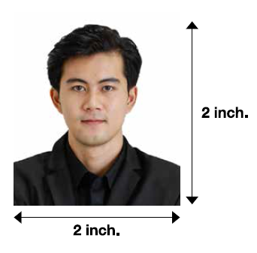
รูปถ่ายที่ได้มาตรฐานสำหรับการยื่นขอวีซ่าอินเดีย  - รูปถ่ายสีขนาด 2x2 นิ้ว  - รูปถ่ายต้องแสดงหน้าเต็มหันตรง และลืมตา  - ภาพต้องแสดงตั้งแต่ปลายศีรษะจนถึงปลายทางครบถ้วน  - พื้นหลังควรเป็นสีขาวเรียบ  - มีเงาตกกระทบปกปิดใบหน้าหรือพื้นหลัง  - ไม่มีกรอบ | โปรดทราบว่ารูปถ่ายจะต้องแสดงตั้งแต่ปลายผมจนถึงคาง  ศีรษะควรมีขนาดประมาณ 1-1-3/8 นิ้ว (25-35 มิลลิเมตร)  และระดับตาต้องอยู่ในช่วงระหว่าง 1-1/8 ถึง 1-3

